**ĐẠI HỌC QUỐC GIA HÀ NỘI**

**TRƯỜNG ĐẠI HỌC CÔNG NGHỆ**



**Báo cáo thực hành**

Xây dựng hệ cơ sở dữ liệu quản lý trang bán cây Kolly

Giảng viên hướng dẫn: Phạm Thị Quỳnh Trang

Sinh viên thực hiện: Nguyễn Thùy Linh

Mã sinh viên: 21020730

Lớp 2223I_INT2211_42

Hà Nội, tháng 11 năm 2022

**Mục lục**

1. Các chức năng
2. Mô tả CSDL
3. Lược đồ ER
4. Chuyển đổi CSDL sang mô hình quan hệ
5. Chuẩn hóa CSDL thành 2NF, 3NF, BCNF
6. Cài đặt hệ thống

1. **Các chức năng**

a. Người dùng

* Đăng ký tài khoản
* Đăng nhập, đăng xuất
* Thêm sản phẩm vào giỏ hàng
* Xóa sản phẩm khỏi giỏ hàng
* Nhập thông tin giao hàng
* Đặt hàng

b. Người quản lý

* Thêm sản phẩm
* Xóa sản phẩm
* Quản lý đơn hàng

1. **Mô tả CSDL** 
   * Dữ liệu đăng ký tài khoản gồm các thực thể
     + Mã người dùng (PK)
     + Tên đăng nhập
     + Email
     + Mật khẩu
   * Dữ liệu về sản phẩm gồm các thực thể
     + Mã sản phẩm(PK)
     + Tên sản phẩm
     + Giá hiện tại
     + Giá cũ
     + Mô tả sản phẩm
     + Tên 1 hình ảnh chính
     + Tên 4 hình ảnh phụ
   * Dữ liệu bảng giỏ hàng gồm các thực thể
     + Mã giỏ hàng (PK)
     + Mã người dùng
     + Mã sản phẩm
   * Dữ liệu về chi tiết đơn hàng gồm các thực thể
     + Mã đơn hàng(PK)
     + Mã sản phẩm(PK)
     + Số lượng
     + Giá hiện tại
   * Dữ liệu về đơn hàng gồm các thực thể
     + Mã đơn hàng (PK)
     + Mã người dùng
     + Tên người đặt hàng
     + Email
     + Số điện thoại
     + Địa chỉ nhận hàng
     + Ghi chú đơn hàng
     + Ngày đặt hàng

+ Khách hàng tạo tài khoản với tên đăng nhập và mật khẩu. Khách hàng lựa chọn sản phẩm -> thêm vào giỏ hàng ->nhập thông tin -> đặt hàng

+ Mỗi đơn hàng có 1 hoặc nhiều sản phẩm( Mỗi sản phẩm có số lượng mua mặc định là 1)

+ Mỗi đơn hàng có 1 id duy nhất và gắn với 1 khách hàng duy nhất

+ Một khách hàng có thể mua nhiều đơn khác nhau

1. **Lược đồ ER**

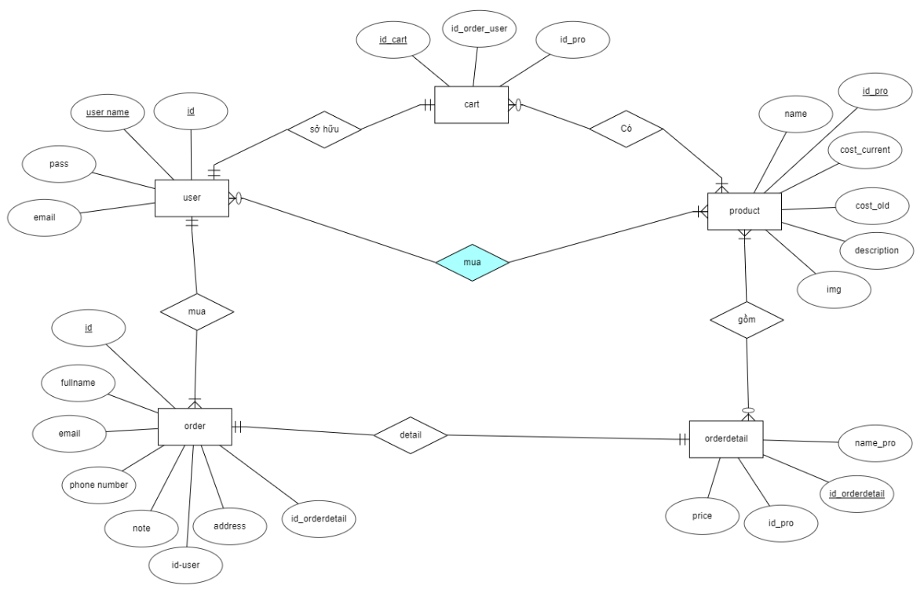

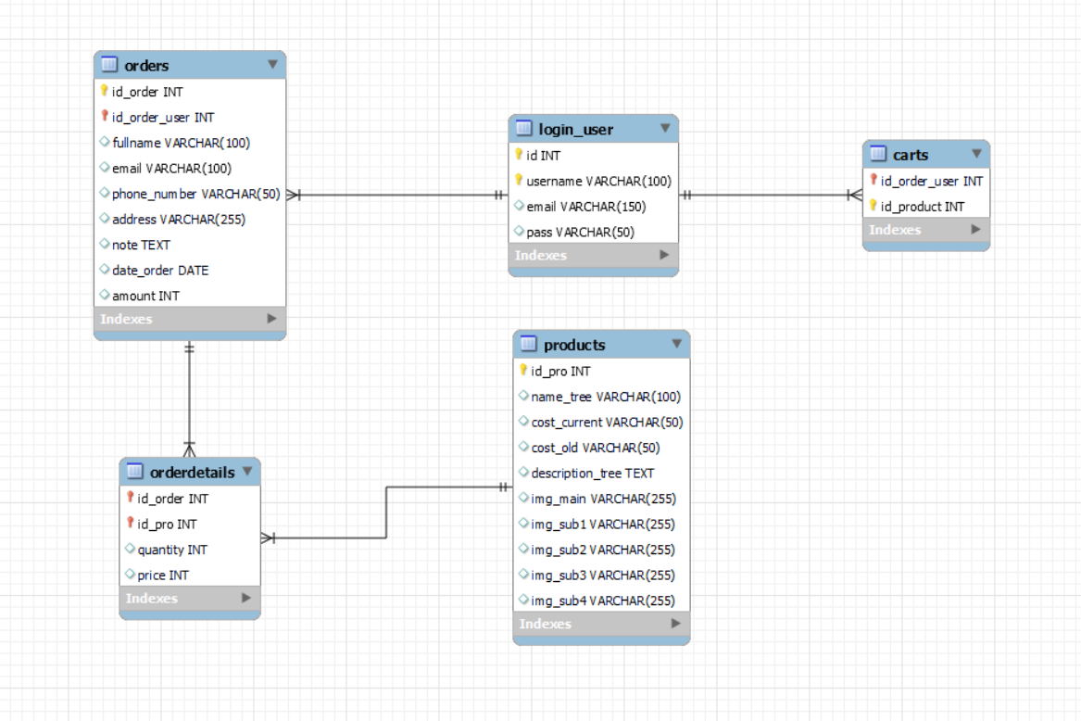

1. **Chuyển đổi CSDL sang mô hình quan hệ**

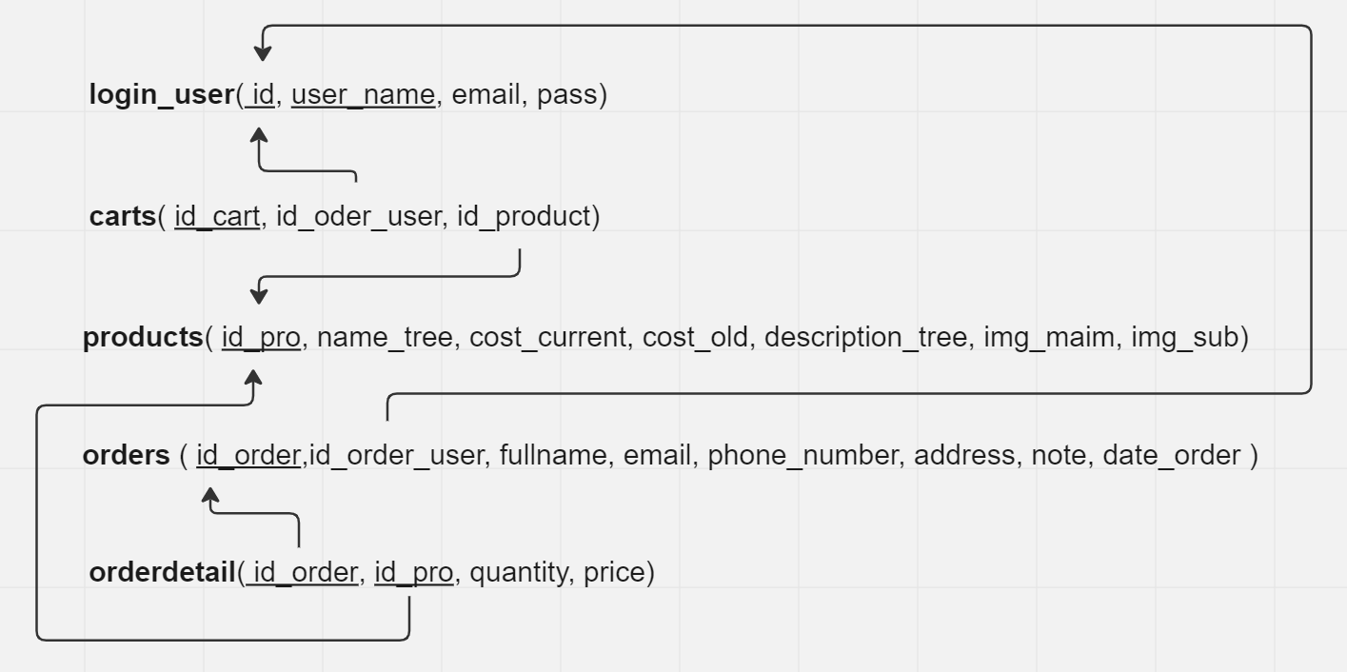

1. **Chuẩn hóa CSDL thành 2NF, 3NF, BCNF**

* **login_user(id, user_name, email,pass)**

F1{ id->user_name, id -> email, id->pass}

* + Lược đồ quan hệ chỉ chứa các thuộc tính nguyên tố: lược đồ thuộc chuẩn 1NF
  + id là khóa chính, thuộc tính user_name,email,pass phụ thuộc hàm đầy đủ vào id: lược đồ thuộc chuẩn 2NF
  + do id->user_name, id -> email, id->pass, id là siêu khóa nên lược đồ thuộc chuẩn 3NF
* **carts(id_cart, id_order_user,id_product)**

F2{ id_cart-> id_order_user; id_cart-> id_product}

* + Lược đồ quan hệ chỉ chứa các thuộc tính nguyên tố: lược đồ thuộc chuẩn 1NF
  + id_cart là khóa chính, thuộc tính id_order_user, id_product phụ thuộc hàm đầy đủ vào id_cart: lược đồ thuộc chuẩn 2NF
  + do id_cart là siêu khóa: lược đồ thuộc chuẩn 3NF
* **products(id_pro, name_tree, cost_current, cost_old, description_tree, img_main, img_sub1, img_sub2, img_sub3, img_sub4)**

F3{ id_pro->name_tree; id_pro-> cost_current; id_pro-> cost_old ; id_pro-> description_tree; id_pro-> img_main ; id_pro-> img_sub1 ; id_pro-> img_sub2 ; id_pro-> img_sub3 ; id_pro-> img_sub4 }

* + Lược đồ quan hệ chỉ chứa các thuộc tính nguyên tố: lược đồ thuộc chuẩn 1NF
  + id_pro là khóa chính và các thuộc tính còn lại đều phụ thuộc hàm đầy đủ vào khóa chính: lược đồ thuộc chuẩn 2NF
  + do id_pro là siêu khóa: lược đồ thuộc chuẩn 3NF
* **order( id_order, id_order_user, fullname, email, phone_number , address, note, date_order, amount)**

F4{ id_order-> id_order_user ; id_order-> fullname ;id_order-> email; id_order-> phone_number ; id_order-> address ; id_order-> note; id_order-> date_order ;id_order-> amount }

* + Lược đồ quan hệ chỉ chứa các thuộc tính nguyên tố: lược đồ thuộc chuẩn 1NF
  + id_order là khóa chính và các thuộc tính còn lại đều phụ thuộc hàm đầy đủ vào khóa chính: lược đồ thuộc chuẩn 2NF
  + do id_order là siêu khóa: lược đồ thuộc chuẩn 3NF
* **orderdetails(id_order, id_pro, quantity, price)**
  + Lược đồ quan hệ chỉ chứa các thuộc tính nguyên tố: lược đồ thuộc chuẩn 1NF
  + id_order và id_pro là khóa chính và các thuộc tính còn lại đều phụ thuộc hàm đầy đủ vào khóa chính: lược đồ thuộc chuẩn 2NF
  + do quantity và price phụ thuộc trực tiếp vào 2 khóa chính id_order và id_pro: lược đồ thuộc chuẩn 3NF

1. **Cài đặt hệ thống**

CREATE DATABASE kolly;

use kolly;

**a/ Bảng login_user**

CREATE TABLE login_user(

id int auto_increment,

username varchar(100) ,

email varchar(150),

pass varchar(50),

PRIMARY KEY(id,username)

);

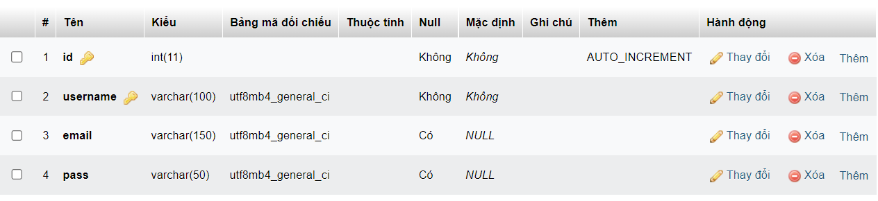

**b/ Bảng carts**

create table carts(

id_cart int(11) auto_increment,

id_order_user int ,

id_product int,

primary key(id_cart)

);

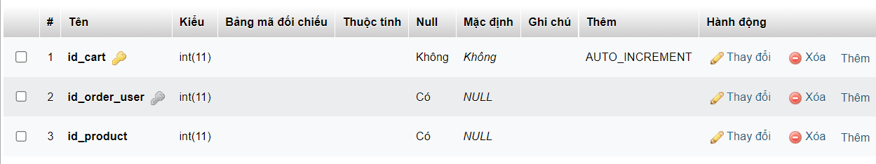

**c/ Bảng products**

create table products(

id_pro int auto_increment,

name_tree varchar(100),

cost_current varchar(50),

cost_old varchar(50),

description_tree text,

img_main varchar(255),

img_sub1 varchar(255),

img_sub2 varchar(255),

img_sub3 varchar(255),

img_sub4 varchar(255),

primary key(id_pro)

);

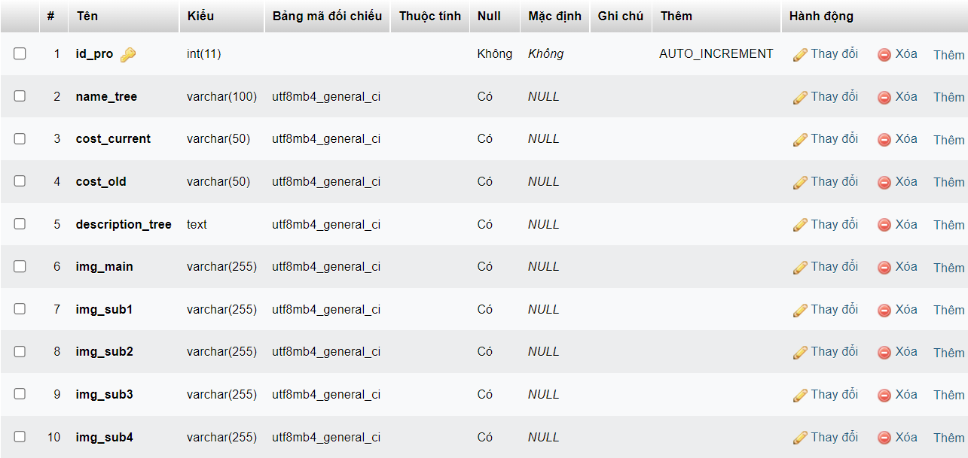

**d/Bảng orders**

create table orders(

id_order int auto_increment,

id_order_user int(255) ,

fullname varchar(100),

email varchar(100),

phone_number varchar(50),

address varchar(255),

note text,

date_order date,

amount int(20),

primary key(id_order)

);

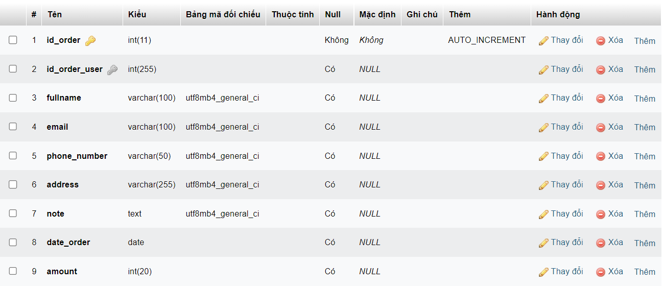

**e/Bảng orderdetails**

create table orderdetails(

id_order int,

id_pro int,

quantity int DEFAULT 1,

price int,

primary key(id_order,id_pro)

);

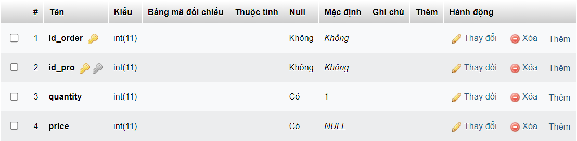

**f/ Tạo khóa ngoại**

alter table carts add constraint fk1 foreign key (id_order_user) references login_user(id);

alter table orders add constraint fk2 foreign key (id_order_user) references login_user(id);

alter table orderdetails add constraint fk4 foreign key(id_pro) references products(id_pro);

alter table orderdetails add constraint fk5 foreign key(id_order) references orders(id_order);